## PLANEACIÓN ESTRATÉGICA

## **ACTIVIDAD 11.- TRABAJO FINAL**

## **CATEDRÁTICO:**

## **DR. ANTONIO PÉREZ GÓMEZ**

## **ELABORÓ:**

## **LAE. JOHANA KAREN HERNÁNDEZ RUIZ**

## 

## TUXTLA GUTIERREZ, CHIAPAS; MAYO DE 2015

El presente trabajo, está elaborado en base a datos de una institución pública, denominada, Secretaría de Hacienda del Estado, en específico al área de Recurso Financieros y Contabilidad, de la Unidad de Apoyo Administrativo.

**ESCENARIO.**

Actualmente el área de recurso financieros y contabilidad, es la encargada de todo lo relacionado al control y aplicación de los recurso económicos con los que la unidad de apoyo administrativo, así como la aplicación contable en el sistema que maneja la dependencia (SIAHE), el cual tiene problemas cada cierre de año debido a que no se logra conciliar a tiempo todas las pólizas generadas en el área, con la partidas autorizadas en el presupuesto.

Es por esto que se desea tener un mejor control y mejoramiento de dicho sistema para lograr el cierre de manera oportuna, en los siguientes años hasta terminar el sexenio político actual, para esto se necesitan analizar los siguientes elementos tanto internos como externos; como son al personal que lo maneja o realiza cada actividad en el proceso, recursos informáticos, los reportes de las partidas autorizadas cada año, método utilizado para la captura de la información de las pólizas.

Los aspectos externos que hay que tomar en cuenta son a los proveedores, ya que son la parte principal por los que generamos las pólizas de diario, los cambios en los dirigentes políticos, ya que cada uno de ellos presenta una propuesta diferente de la administración y hace cambios en los sistemas informáticos, sistemas contables etc., que le convenga más.

De manera informativa se presenta el siguiente cuadro, el cual muestra una de las formas de cómo realizar un escenario para una organización, todo depende de las que realice.

**DIAGNÓSTICO ESTRATÉGICO**

***Caracterización de la Empresa.***

**Entidad**: Gobierno del estado de Chiapas, “Secretaría de Hacienda”

**Dirección:** boulevard Andrés Serra Rojas, edificio Torre Chiapas.

**Teléfonos**: ……….. **Fax**: ………..

**Subordinada a:** ARFYC.

**Breve Caracterización de la institución:**

La secretaría de Hacienda del Estado fue creada para administrar y proporcionar los recursos humanos, financieros y materiales, así como los servicios generales que requieran las unidades administrativas de la Secretaría, vigilando la aplicación de las políticas y normas de control y evaluación, a fin de coadyuvar al cumplimiento de las metas establecidas.

Proponer, difundir y vigilar la aplicación de la normatividad en las unidades administrativas en lo relativo a la administración de los recursos humanos, financieros y materiales, prestación de los servicios sociales y generales, informática, estadística, bibliotecas, hemerotecas, museos, recintos, acervo cultural, pago en especie, actividades culturales y recreativas y demás servicios de carácter administrativo necesarios para el desarrollo de las actividades de la Secretaría.

Definir los mecanismos y lineamientos para instrumentar el proceso interno de programación, presupuestación, evaluación, control presupuestario y contabilidad de la Secretaría.

Fijar las directrices para implantar, operar, controlar y evaluar el sistema de administración y desarrollo de personal de la Secretaría y vigilar su permanente actualización; así como validar la situación contractual entre la Secretaría y los servidores públicos que laboran en ella, autorizando y emitiendo los nombramientos correspondientes, entre otras funciones al igual de importantes.

***Estructura Organizativa***

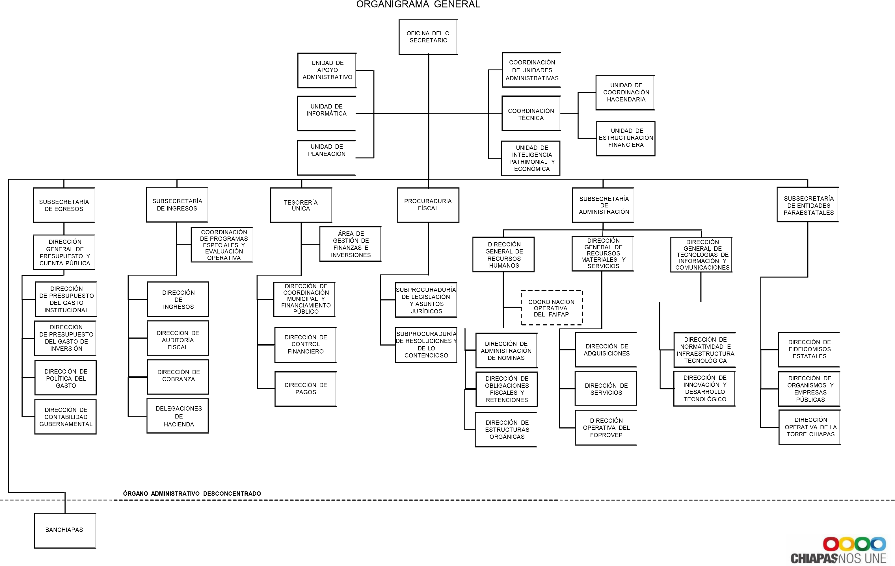

***Expediente DAFO de la empresa diagnosticada.***

La institución pública analizada, realiza una serie inmensa de actividades y tiene contacto con todo el entorno, el cual incide y determina en su modo de operar tal y como se ilustra en la siguiente manera:

***Diagnóstico Estratégico (MATRIZ FODA)***

**Determinación de la Matriz DAFO (Debilidades, Amenazas, Fortalezas y Oportunidades):**

Estos datos se constataron en la exploración preliminar de la empresa, y a continuación mostramos un diagnóstico estratégico realizado mediante la Matriz FODA:

|  |  |  |
| --- | --- | --- |
| FODA | **Fortalezas:**   1. se comienza a dar capacitación al personal de algunas áreas de la institución, para estar actualizados en informática. 2. Se han hecho modificaciones al sistema informático, para corregir los errores que se dan cada cierre de año. 3. Se han realizado movimientos de la plantilla de personal, según el requerimiento de cada área. | **Debilidades:**  1. Bajo nivel cultural del personal directo a los servicios y administrativos.  2. Mala organización del personal establecido para algunas áreas el cual genera insatisfacción en los trabajadores.  3. Poco aprovechamiento de la jornada laboral e insuficiente calidad de los servicios prestados.  4. Excesivos cambios de personal cada sexenio, por lo que genera descontrol y seguimiento en las actividades. |
| **Oportunidades:**   1. Ser una institución confiable para la sociedad y lograr cumplir los objetivos y metas. 2. Dar una mejor atención a la población. 3. Tener personal capacitado y competitivo ante contingencias. 4. Lograr un ambiente idóneo para el personal para que pueda desarrollarse dentro de la institución. | Se utilizara la capacitación del personal, para tener competencia necesaria y ofrecer un mejor servicio al público y lograr las metas establecidas en la institución. | Se lograra disminuir el nivel de rezago dl personal y los sistemas contables, que impiden hacer el cierre contable al fin de año. |
| **Amenazas**:  1. Exigencia, cada vez más creciente, por parte de la institución y por parte de la sociedad mayor calidad en el servicio.  2. Falta de actualización al personal sobre las nuevas reformas de gobierno.  4. Deficiente política sobre desarrollo de software utilizado para la contabilidad de la institución. | Se evitaran la mala atención al cliente, debido a que se capacitara al personal.  Se utilizara un mejor sistema para hacer el trabajo más eficiente y se logren los objetivos establecidos, | Se hará lo necesario para evitar lo que dañe a las actividades de la institución. |
|  |  |  |

**PLAN ESTRATÉGICO**

1. ***Misión***

Procurar la administración del ingreso, de los recursos humanos, materiales, tecnológicos y del desarrollo administrativo, así como la asignación prioritaria del presupuesto de egresos basado en resultados, el financiamiento público y control de las entidades paraestatales, innovando a través de leyes, sistemas y políticas, un ejercicio de rendición de cuentas claras y transparentes; que permita ofrecer servicios de calidad a los contribuyentes, organismos públicos, federación y municipios.

1. ***Visión***

.**Visión**: Ser la Dependencia líder, que garantice la credibilidad, transparencia y confianza en las finanzas públicas, capaz de orientar el desarrollo del estado y la administración eficiente de los recursos humanos, materiales y tecnológicos, asegurando el equilibrio financiero y la administración innovadora y eficaz de la hacienda pública, privilegiando calidad en los servicios para propiciar certidumbre social, crecimiento económico y gobernabilidad en la entidad.

1. **Valores**; los principales son:

* **Honestidad**
* **Transparencia**
* **Responsabilidad**
* **Confianza**
* **Imparcialidad**

1. **Políticas:**

* Capturar las pólizas en base a las Normas presupuestarias para la Administración Pública del Estado de Chiapas, generadas en el área.
* Registrar los datos de las pólizas, de acuerdo Normatividad Contable, vigente.

1. **Objetivos:**

* Establecer un control riguroso sobre el control de las pólizas, desde su emisión hasta su resguardo.
* Aplicar correctamente en el sistema contable (siahe) todas las pólizas generadas mensualmente, en las partidas asignadas.
* Realizar el cierre oportuno de la contabilidad mensualmente y cada fin de año, reduciendo al máximo los errores en datos capturados.

1. **Estrategias.**

* Realizar un programa destinado para el manejo de las órdenes de pago que se asignaran a los pagos que se realizan en el área, de forma digital y no en papel como se maneja en la actualidad- (Establecer un control riguroso sobre el control de las pólizas, desde su emisión hasta su resguardo)
* Capacitar adecuadamente al personal del área, que tiene acceso al sistema contable, para que se evite los errores en la aplicación contable, o en su caso tener un manual muy específico para dar solución en caso de necesitarlo. (Aplicar correctamente en el sistema contable (siahe) todas las pólizas generadas mensualmente, en las partidas asignada).
* Contar con las pólizas debidamente soportadas, para poder dar de alta en sistema contable todas las que se hayan generado al mes, para poder hacer el cierre oportunamente. (Hacer el cierre oportuno de la contabilidad mensualmente y cada fin de año, reduciendo al máximo los errores en datos capturados).
* Trabajo en equipo.

1. **Metas:**

* Lograr al 100% sistema requerido para el control de las pólizas
* Tener capacitación de manera mensual para el personal de contabilidad.
* Lograr el resguardo del 100% las pólizas generadas en el área.

1. **Tácticas**

* Enviar solicitud al área de informática para el diseño del sistema que se requiere para el área.
* Establecer una continua comunicación con el personal para llevar un mejor manejo y control de las pólizas.
* Motivar al personal para capacitarse continuamente para poder mejorar su desempeño en las actividades que realiza.

**MECÁNISMOS DE EVALUACIÓN DEL PLAN ESTRATÉGICO**

En esta etapa podremos verificar el avance y los resultados del proceso estratégico, para poder determinar si fue benéfico o no a la institución.

Para este proceso, es necesario tener en cuenta que indicador es el idóneo para la verificación, ya que nos mostrará los datos requeridos para la evaluación y corrección de las acciones que no den resultado.

Algunos de los que podremos utilizar son los siguientes:

* Utilidad para la gestión, toma de decisiones y monitoreo de los procesos.
* Viabilidad, tomando en cuenta aspectos técnico-financieros.
* Selectividad
* oportunidad.

|  |  |  |  |  |  |  |
| --- | --- | --- | --- | --- | --- | --- |
|  |  |  | |  | |  |
|  |  | **FUENTE DE INCERTIDUMBRE** | | **FACTOR DE RIESGO** | |  |
| **ESTRATEGIA** | **RIESGO** | **IMPACTO** | | **PROBABILIDAD** | | **IMPORTANCIA** |
| **CAUSAS QUE LA GENERAN** | **VALOR** | **CIRCUNSTANCIAS QUE PROPICIAN Y MATERIALIZAN AL RIESGO** | **VALOR** | **VALOR** |
| • Realizar un programa destinado para el manejo y control de las órdenes de pago de forma digital. | No contar con tecnología adecuada | falta de dinero para realizar el programa | 8 | poco interés | 2 | 8 |
| • Capacitar adecuadamente al personal del área | Falta de tiempo | el área de humanos no promueve acciones para capacitar según el área de trabajo | 6 | estancamiento del personal | 4 | 9 |
| • Contar con las pólizas debidamente soportadas | poca organización | no se establece tiempos de recepción de las pólizas | 3 | poco seguimiento | 7 | 7 |
| ·         Trabajo en equipo. | poca organización | no se distribuye adecuadamente el trabajo del área | 4 | no existe motivación al personal | 6 | 8 |
|  |  |  |  |  |  |  |

**MAPA DE RIESGOS**

|  |  |  |  |  |  |  |  |  |  |  |  |
| --- | --- | --- | --- | --- | --- | --- | --- | --- | --- | --- | --- |
|  | 10 |  |  |  |  |  |  |  |  |  |  |
| P |  |  |  |  |  |  |  |  |  |  |  |
| R | 9 |  |  |  |  |  |  |  |  |  |  |
| O |  |  |  |  |  |  |  |  |  |  |  |
| B | 8 |  |  |  |  |  |  |  |  |  |  |
| A |  | ATENCION PERIODICA | | | | | ATENCION INMEDIATA | | |  |  |
| B | 7 |  |  |  |  |  |  |  |  |  |  |
| I |  |  |  |  |  |  |  |  |  |  |  |
| L | 6 |  |  |  |  |  |  |  |  |  |  |
| I |  |  |  |  |  |  |  |  |  |  |  |
| D | 5 |  |  |  |  |  |  |  |  |  |  |
| A |  |  |  |  |  |  |  |  |  |  |  |
| D | 4 |  |  |  |  |  |  |  |  |  |  |
|  |  |  |  |  |  |  |  |  |  |  |  |
|  | 3 |  |  |  |  |  |  |  |  |  |  |
|  |  | CONTROLADOS | | | | | SEGUIMIENTO | | |  |  |
|  | 2 |  |  |  |  |  |  |  |  |  |  |
|  |  |  |  |  |  |  |  |  |  |  |  |
|  | 1 | 1 | 2 | 3 | 4 | 5 | 6 | 7 | 8 | 9 | 10 |
|  |  |  |  |  |  |  |  |  |  |  |  |
|  |  |  | I | M | P | A | C | T | O |  |  |